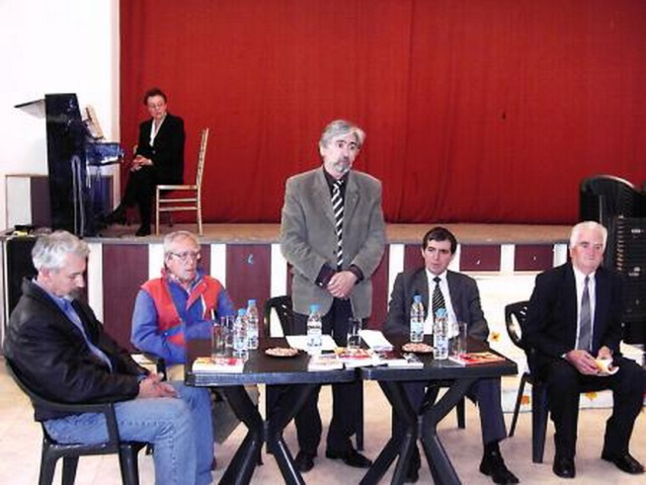
РУМЕН СТОЯНОВ, ПОЕТ И ПРЕВОДАЧ
Л Е Т В А Т А
За жал, след ноемврия десетия Северозападна Бъл-гария по ред причини, най-вече управленско безхаберие, оскъдни капиталовложения, безработица, пустеещи се-лища, има незавидна участ. За радост, тя не се простира върху нейния литературен живот.
Редица творци, дос-татъчно е да упомена Йордан Вълчев, Йордан Радичков, Георги Алексиев, Иван Давидков, Георги Марковски, невъзможно е да изброя всички, турят Северозапада в равнопоставено положение спрямо останалите краища на Отечеството. И родените в оня кът между Вит, Дунав, Стара планина разполагат с достойни за пример образци, създадени от техните земляци. В тоя смисъл да си видял бял свят в Северозапада означава, че пред теб стои едно много задължаващо наследство, с което щеш-нещеш трябва да се съобразяваш. Ти може и да не го направиш, твоите читатели със сигурност ще го направят.
НА СНИМКАТА /от ляво надясно/: Никола Василев, Румен Стоянов, аз, кметът на Бековица Милчо Доцов и председателя на Берковско родолюбиво общество Цветан Вацев – гостуваме с книгата ми „Монолози“.
Мартен Калеев принадлежи към ония български северозападняци, които идват в книжовното поприще след гореизброените имена. Той зад гърба си има вече /2006 г./ шест книги. В настоящата ускореност неговият пръв самобитен сборник е закъснял, съвпада с авторовата четиридесетгодишнина, важното е, че предизвиква радушен прием: критиката прецени „Очите на жаждата” като радостно събитие националното повествователно умение.
С „Монолози” Калеев донейде кръшва извън успешно проправения си път на даровит разказвач, той явно му теснее, изпитва желание да премери бой и в други поприща /поезия, импресия, есе.../ и лошо няма, воля му, дано само никога не изоставя късия разказ, понеже в него лично аз най-харесвам сторваното от Калеев. Освен тая шарения от литературни видове той носи под същата мишница друга още една диня: художническа. С нея препраща още веднъж към Радичков и Давидков, образувайки с тях една тройка от пишещо-рисуващи.
Пред висока летва стои Мартен Калеев, издигната от самси Радичков и от младия му събрат, яко рипнал с „Очите на жаждата”. Пред такова благородно препятствие мога само да река и кажа нека душа да му е здрава. Летва бива използвана и за пердах, та ще обърна по-безопасно образа: голяма е мизата на Мартен Калеев, дай, Боже, хубаво да я изиграе.
Зер на когото много се дава, от него много се иска!

